Поступление налогов и сборов в консолидированный бюджет Ивановской области
за январь-август 2018 года

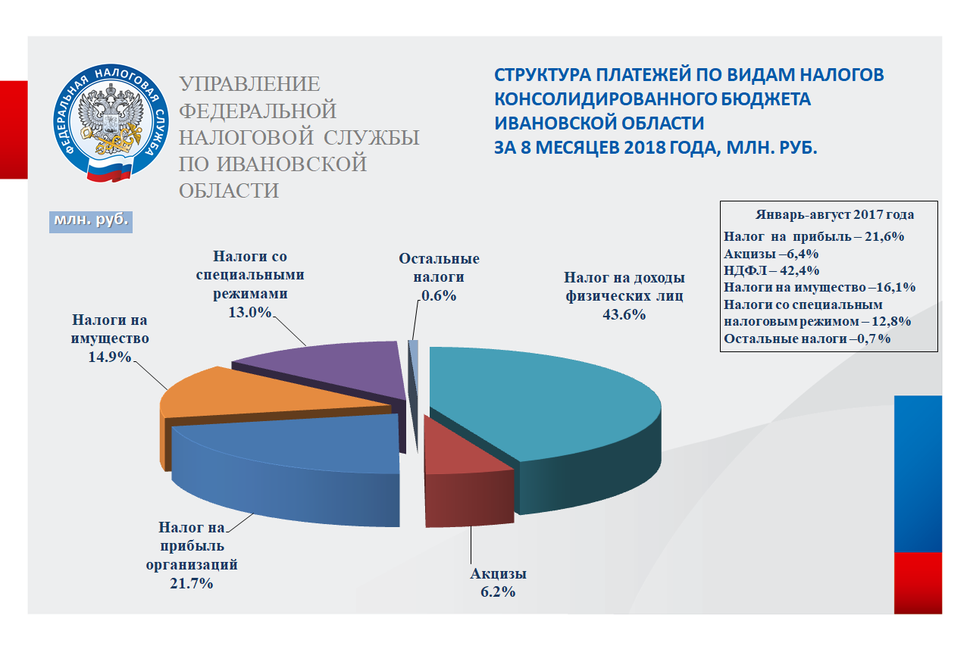

Показатели поступления администрируемых ФНС России доходов
в областной бюджет в январе-августе 2018 года (млн. руб.)

Период | Всего поступило налогов и платежей, млн. руб. | в том числе:
 |  | Налог на прибыль организаций | Акцизы по подакцизным товарам | НДФЛ | Имущественные налоги | Налоги со специальными налоговыми режимами | Остальные налоги
Январь-август 2018 г. | 11890,9 | 3319,3 | 955,6 | 4280,3 | 1689,2 | 1644,3 | 2,2
Январь-август 2017 г. | 11012,9 | 3083,2 | 910,7 | 3880,8 | 1686,6 | 1450,7 | 0,9
в % к 2017 | 108,0 | 107,7 | 104,9 | 110.3 | 100,2 | 113,3 | 244,4

